گزارش کامل کلاس بندی فایل :

KNN classification report :

precision recall f1-score support

1 0.78 0.85 0.81 804

0 0.76 0.67 0.71 577

accuracy 0.77 1381

macro avg 0.77 0.76 0.76 1381

weighted avg 0.77 0.77 0.77 1381

************************************************************************************************************************************************************************************************************************************************************************************************************

SVM linear classification report :

precision recall f1-score support

1 0.91 0.38 0.53 804

0 0.52 0.95 0.67 577

accuracy 0.62 1381

macro avg 0.72 0.66 0.60 1381

weighted avg 0.75 0.62 0.59 1381

************************************************************************************************************************************************************************************************************************************************************************************************************

SVM non_linear classification report :

precision recall f1-score support

1 0.89 0.92 0.90 804

0 0.88 0.84 0.86 577

accuracy 0.88 1381

macro avg 0.88 0.88 0.88 1381

weighted avg 0.88 0.88 0.88 1381

************************************************************************************************************************************************************************************************************************************************************************************************************

LogisticRegression classification report :

precision recall f1-score support

1 0.89 0.95 0.92 804

0 0.93 0.83 0.88 577

accuracy 0.90 1381

macro avg 0.91 0.89 0.90 1381

weighted avg 0.90 0.90 0.90 1381

************************************************************************************************************************************************************************************************************************************************************************************************************

NaiveBayes classification report :

precision recall f1-score support

1 0.95 0.81 0.87 804

0 0.78 0.94 0.85 577

accuracy 0.86 1381

macro avg 0.86 0.87 0.86 1381

weighted avg 0.88 0.86 0.86 1381

************************************************************************************************************************************************************************************************************************************************************************************************************

DecisionTree classification report :

precision recall f1-score support

1 0.91 0.95 0.93 804

0 0.93 0.87 0.90 577

accuracy 0.92 1381

macro avg 0.92 0.91 0.91 1381

weighted avg 0.92 0.92 0.91 1381

************************************************************************************************************************************************************************************************************************************************************************************************************

AdaBoost classification report :

precision recall f1-score support

1 0.92 0.97 0.94 804

0 0.95 0.89 0.92 577

accuracy 0.93 1381

macro avg 0.94 0.93 0.93 1381

weighted avg 0.93 0.93 0.93 1381

************************************************************************************************************************************************************************************************************************************************************************************************************

RandomForrest classification report :

precision recall f1-score support

1 0.94 0.97 0.95 804

0 0.95 0.91 0.93 577

accuracy 0.94 1381

macro avg 0.94 0.94 0.94 1381

weighted avg 0.94 0.94 0.94 1381

************************************************************************************************************************************************************************************************************************************************************************************************************

For this SPECIFIC dataset :

train times :

{'NaiveBayes': 0.005340576171875, 'KNN': 0.005997657775878906, 'DecisionTree': 0.054894208908081055, 'SVM linear': 0.26819419860839844, 'SVM non_linear': 0.58949589729, 'LogisticRegression': 1.255558967, 'AdaBoost': 1.507398843, 'RandomForrest': 1.74252605}

************************************************************************************************************************************************************************************************************************************************************************************************************

test times :

{'LogisticRegression': 0.0025055408, ' NaiveBayes': 0.004504203, 'DecisionTree': 0.00514984130859375, 'SVM linear': 0.03130459785461426, 'RandomForrest': 0.048981666564941406, 'AdaBoost': 0.07058262825012207, 'KNN': 0.12496495246887207, 'SVM non_linear': 0.222419500}

************************************************************************************************************************************************************************************************************************************************************************************************************

accuracies :

{'RandomForrest': 0.941346850108617, 'AdaBoost': 0.9333816075307748, 'DecisionTree': 0.9152787834902245, 'LogisticRegression': 0.90296886314 , 'SVM non_linear': 0.88269370021, 'NaiveBayes': 0.8616944243301955, 'KNN': 0.7733526430123099, 'SVM linear': 0.6169442433019551}

مقایسه زمان تمرین :

1. KNN
2. Naïve Bayes
3. Decision tree
4. Svm linear
5. Svm non linear
6. Logistic regression
7. Adaboost
8. Radnom Forrest

مقایسه زمان تست :

1. Logistic regression
2. Naïve bayse
3. Decision Tree
4. SVM linear
5. Random Forrest
6. Adaboost
7. Knn
8. Svm non_linear

مقایسه دقت :

1. Random Forrest
2. Adaboost
3. Decision tree
4. Logistic Regression
5. Svm non linear
6. Naïve bayse
7. KNN
8. Svm linear

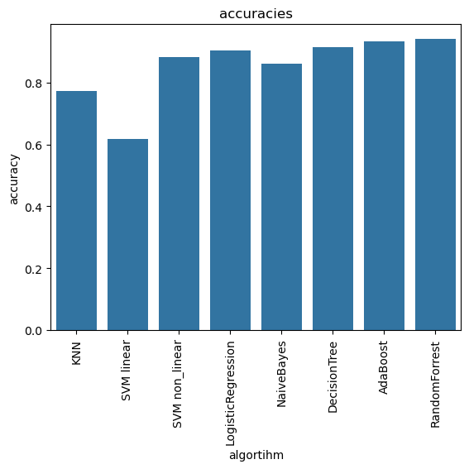

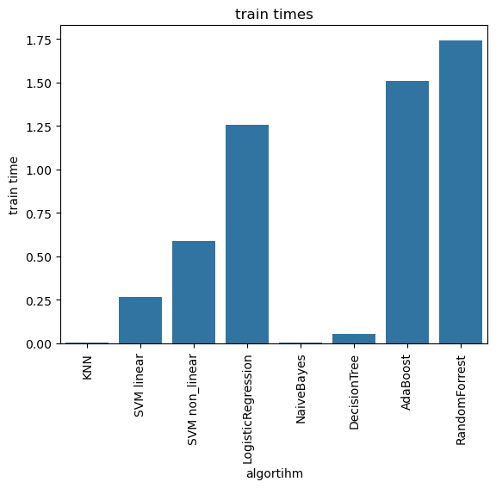

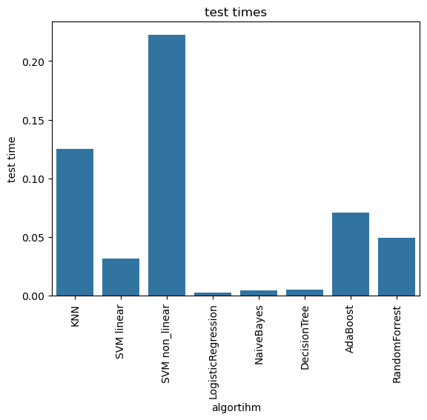

* الگوریتم همسایه های نزیک و ماشین پشتیبان خطی بدترین انتخاب است،هرد. دارای دقت پایین . زمان بالا
* جنگل رندوم با وجود زمان زیاد ، دقت بسیار بالایی دارد
* درخت تصمیم بهترین انتخاب است، زمان تمرین و تست پایین و دقت بالا دارد
* پایین ترین دقت متعلق به ماشین خطی پشتیان هست حدود 66 درصد
* تمای پارامتر ها در فایل نوتبوک به صورت بهینه انتخاب شده اند
* بالاترین دقت رندوم فارست هست حدود 95 درصد
* حذف کلمات غیر تاثیر گذار باعث افزایش دقت تا 95 درصد شد ، نه تنها حذف نکردن باعث کاهش بیشترین دقت تا 88 درصد میشد ، بلکه در برخی الگوریتم ها مانند رگرسیوون خطی باعث OVERFITTING نیز میشد ، پس حذف کلمات مهم هست و تاثیر گذار